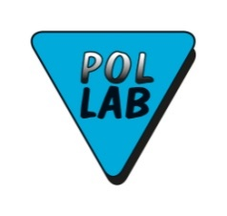
Szkolenie doskonalące dla laboratoriów akredytowanych - najistotniejsze zmiany wynikające z wprowadzenia normy
PN-EN ISO/IEC 17025:2018-02

Cel szkolenia – Zapoznanie uczestników z najistotniejszymi zmianami wynikającymi z wprowadzenia normy PN-EN ISO/IEC 17025:2018-02 w zakresie wymagań akredytacyjnych.
Zagadnienia omawiane na szkoleniu – Nowe definicje i nowe pojęcia stosowane w normie. Wymagania normy PN-EN ISO/IEC 17025:2018-02 dotyczące dokumentowania systemu zarządzania oraz jego funkcjonowania. Struktura laboratorium i jego zasoby. Wymagania dotyczące realizowanego procesu.
Do kogo jest adresowane szkolenie – do osób pracujących w laboratoriach akredytowanych - zwłaszcza na stanowiskach kierowniczych, które zamierzają uzyskać akredytację w odniesieniu do normy PN-EN ISO/IEC 17025:2018-02 oraz do osób, które chcą doskonalić swoją wiedzę i umiejętności.
Forma szkolenia – Wykłady, ćwiczenia, dyskusja
Wykładowca – Ryszard Malesa
Czas trwania - 1 dzień (8 godz.: 9:00 – 17:00)

